Памятка для родителей «Спасти и уберечь»
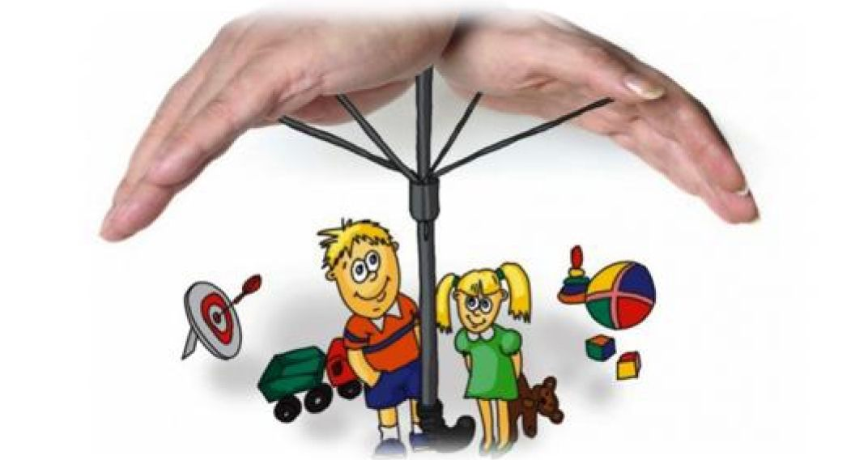
Уважаемые родители!

С началом каникул, наших детей подстерегает повышенная опасность: на дорогах, у водоёмов, в лесу, на игровых площадках, во дворах. Этому способствует, прежде всего, отсутствие должного контроля со стороны взрослых и незанятость детей организованными формами отдыха.
Чтобы дети были отдохнувшими, здоровыми и живыми, надо помнить ряд правил и условий при организации их отдыха с родителями, родственниками, друзьями:
- формируйте у детей навыки обеспечения личной безопасности;
- проведите с детьми индивидуальные беседы, объясняя важные правила, соблюдение которых поможет сохранить жизнь;
- решите проблему свободного времени детей.

ПОМНИТЕ! Поздним вечером и ночью (с 23.00 до 6.00 часов) детям и подросткам законодательно запрещено появляться на улице без сопровождения взрослых;
- постоянно будьте в курсе, где и с кем ваш ребёнок проводит время, контролируйте место пребывания детей;
- не разрешайте разговаривать с незнакомыми людьми. Объясните ребёнку, что он имеет полное право сказать «нет» всегда и кому угодно, если этот «кто-то» пытается причинить ему вред;
- чтобы не стать жертвой или виновником дорожно-транспортного происшествия, обучите детей правилам дорожного движения, научите их быть предельно внимательными на дороге и в общественном транспорте;
- проявляйте осторожность и соблюдайте все требования безопасности, находясь с детьми на игровой или спортивной площадке, в походе;
- изучите с детьми правила езды на велосипедах, квадроциклах, скутерах, мопедах, мотоциклах;
- примите меры по организации занятости детей организованными формами отдыха путем направления их в детские оздоровительные пришкольные и загородные лагеря отдыха.

ПОМНИТЕ! Детям, не достигшим 14 лет, запрещено управлять велосипедом на автомагистралях и приравненных к ним дорогам, а детям, не достигшим 16 лет, скутером (мопедом, квадроциклом).

От природы дети беспечны и доверчивы. Внимание у детей бывает рассеянным. Поэтому, чем чаще вы напоминаете ребёнку несложные правила поведения, тем больше вероятность, что он их запомнит, и будет применять. Вы должны регулярно их напоминать. Сохранение жизни и здоровья детей - главная обязанность взрослых. Пожалуйста, сделайте всё, чтобы каникулы Ваших детей прошли благополучно.

